MODALIDAD: ONLINE -Teams
FECHA: 23/04/2025
HORA: 09:08

EQUIPO: Comité de Planificación.
PERSONA QUE ORGANIZA: Carmen Delia Arencibia Quintana – Gerente.
AUSENTES:
ENLACE REUNIÓN: Resumen: REUNIÓN PLANIFICACIÓN PLAN ESTRATÉGICO 2026-2029miércoles, 23 de abril

ASISTENTES:

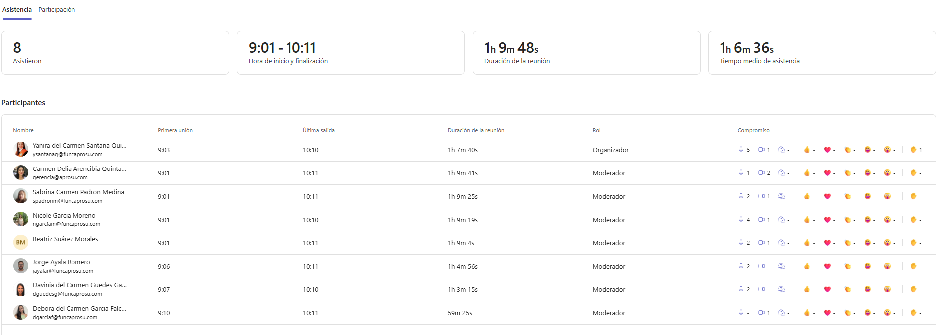

Orden del día:

- Introducción.
- Constitución de Comité de Calidad y Planificación.
- Planificación y Constitución de equipos de trabajo.
- Ruegos y preguntas.

Notas de la reunión generadas por la IA:
Plan Estratégico: Carmen Delia explicó que el plan estratégico actual termina este año y que es necesario comenzar a trabajar en uno nuevo, que definirá las líneas de acción para los próximos 3 o 4 años.
Representación en el Equipo: Carmen Delia mencionó que el equipo está constituido por diferentes figuras, incluyendo profesionales, una persona apoyada (Tamara) y un familiar (Beatriz), para enriquecer la reflexión y el análisis.
Proyecto de Calidad Plena: Carmen Delia informó que la Fundación se sumará al proyecto de calidad plena de Plena Inclusión, que consiste en un análisis y reflexión de diferentes aspectos de la organización, lo cual ayudará a elaborar el plan estratégico.
Acompañamiento de Manuel: Carmen Delia mencionó que Manuel, quien acompañó a la asociación Aprosu, también acompañará a la Fundación en el proyecto de calidad plena, brindando apoyo y guía en el trabajo.
División del Trabajo: Carmen Delia sugirió crear el Comité de Planificación, el cual se divide en dos comités: Comité de Apoyos; compuesto por Nicole A. García Moreno, Jorge Ayala Romero y Tamara García Benítez, y otro Comité de Transformación; compuesto por Yanira del Carmen Quintana Santana, Sabrina del Carmen Padrón Medina y Beatriz Suárez Morales. La división de estos comités se basa en agilizar el trabajo y abordar diferentes áreas de mejora.
Revisión de Propósito, Misión, Visión y Valores: Carmen Delia indicó que la primera tarea del equipo será revisar el propósito, misión, visión y valores de la Fundación, utilizando los datos de los cuestionarios de satisfacción anteriores.

Análisis de Grupos de Interés: Carmen Delia explicó que el equipo deberá analizar los grupos de interés, incluyendo personas trabajadoras, familias, administraciones públicas, proveedores y aliados, para identificar sus necesidades y expectativas.
Documentación y Evidencia: Carmen Delia enfatizó la importancia de documentar y dejar evidencia de todo el trabajo realizado, incluyendo actas de reuniones y análisis, para futuras certificaciones y modelos de calidad.
Planificación de Reuniones: Carmen Delia recomendó que las reuniones se realicen a primera hora del día para asegurar mayor frescura y productividad, y que se planifiquen con anticipación para evitar conflictos de agenda.
Apoyo Externo: Carmen Delia sugirió que el equipo puede invitar a profesionales externos, como Luz (Recursos Humanos de APROSU) o Kassandra (Trabajadora Social de APROSU), para obtener asesoramiento y apoyo en áreas específicas del análisis de grupos de interés.

Tareas de seguimiento:
Revisión de Propósito, Misión, Visión y Valores: Revisar el propósito, misión, visión y valores de la Fundación en la próxima reunión. (Comité de Calidad y Planificación)
División de Comités: Crear y organizar los dos comités: Comité de Transformación y Comité de Apoyo.
Asignación de Miembros a Comités: Asignar a los miembros de los comités y definir los líderes de cada uno, en este caso el Comité de Transformación lo encabezará Yanira del Carmen Quintana Santana, y el Comité de Apoyos Nicole A. García Moreno.
Creación de Carpetas: Crear carpetas específicas para cada comité y para el proyecto de calidad plena. (Yanira del Carmen, Carmen Delia)
Acceso a Canales: Dar acceso a los miembros de los comités a los canales y carpetas correspondientes. (Yanira del Carmen)
Resultados de Cuestionarios: Volcar los datos de los cuestionarios sobre propósito, misión, valores y demás para que todos los miembros tengan acceso. (Yanira del Carmen)
Planificación de Reuniones: Planificar reuniones semanales para cada comité hasta junio. (Comité de Transformación, Comité de Apoyo)
Organización de Canales: Revisar y organizar los canales de comunicación para evitar saturación y mezcla de conversaciones. (Carmen Delia)

OBSERVACIONES:

